Les Résultats des équipes de la Somme aux Championnats Régionaux 2025
Championnats Régionaux, tir de précision SM, SF, JM, JF et triplette jeune, à Amiens, le 8 mai 2025

Championne de tir de précision sénior féminine :
PRUVOT Manon (Feuquières-en-Vimeu)
Résultat championnat de France : Résultats
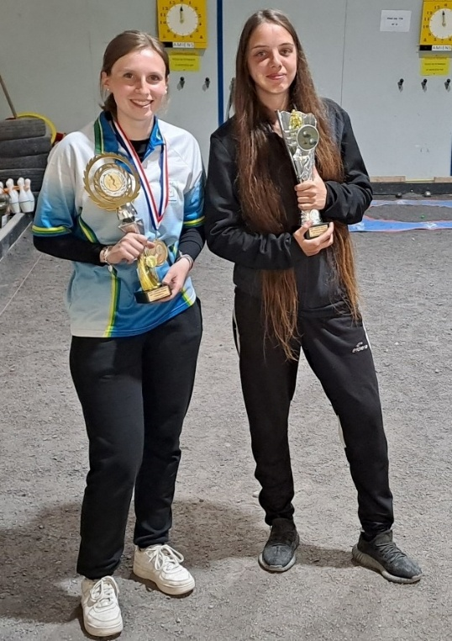

Vice- champion de tir de précision sénior masculin :
COUVERCHEL Florentin (Feuquières-en-Vimeu)
Championne de tir de précision junior féminine :
HURE Faustine (Bouvaincourt-sur-Bresle)
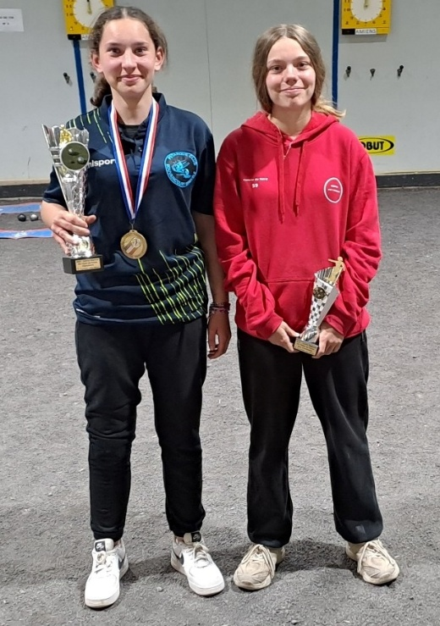

½ finalistes junior qualifiés pour le championnat de France :
VERBREGUE Valentin, BAUDON Nathan et COUPAT Nolan (Montdidier)

½ finalistes cadet qualifiés pour le championnat de France :
CROISE Nolan et CORRE Ethan (Feuquières-en-Vimeu), LELEU DA ROCHA Julian (Saint-Ouen)
Championnats Régionaux, TSM, TSF, TV, DSM et TSM, à Petite-Synthe, du 29 mai au 1er juin 2025

Champions Doublette Mixte :
PRUVOT Manon et PARDOEN Jérémy (Feuquières-en-Vimeu)
Résultat championnat de France : Ne passent pas les Poules
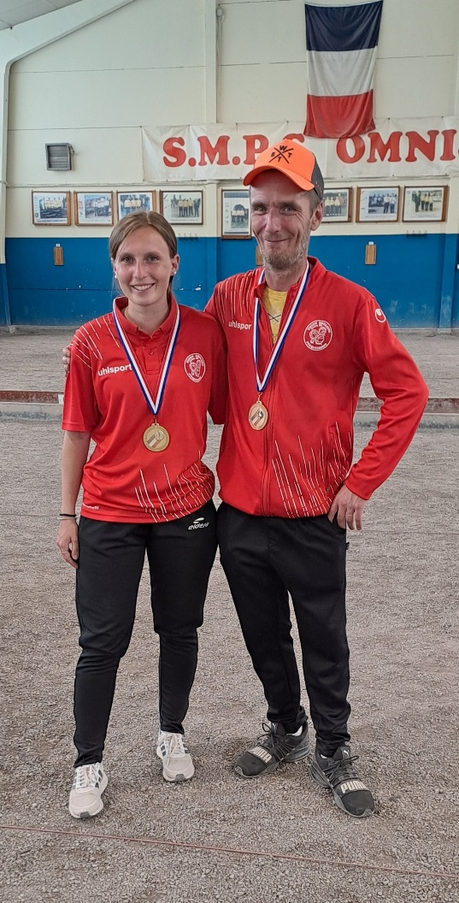

Vice-Champions Triplette Mixte :
MOROTTI Laurence, PINAULT Alexis et FOUILLARD Thierry (Asptt Amiens)

Championnats Régionaux, TTSM, DSF, TTSF, DSM, T Promotion, à Laon, du 07 au 09 juin 2025

Championne en tête à tête sénior féminine :
ROGER Laurine (Feuquières-en-Vimeu)
Résultat championnat de France : 1/32 ^{ème} de Finale
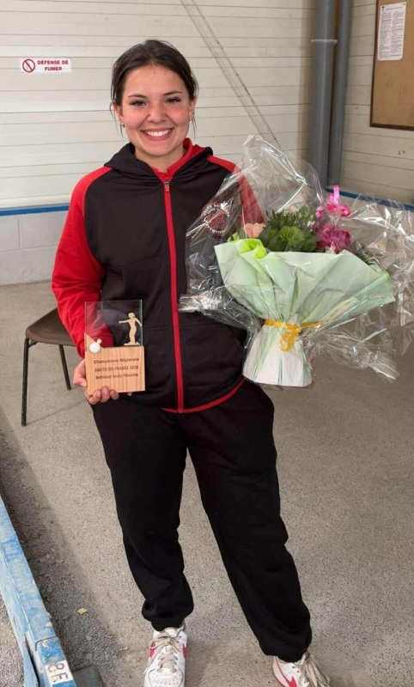
Champions Doublette Sénior masculin :
COUVERCHEL Florentin et EVENOU Julien (Feuquières-en-Vimeu)
Résultat championnat de France : 1/32 ^{ème} de Finale
